在记录页面上添加的方法
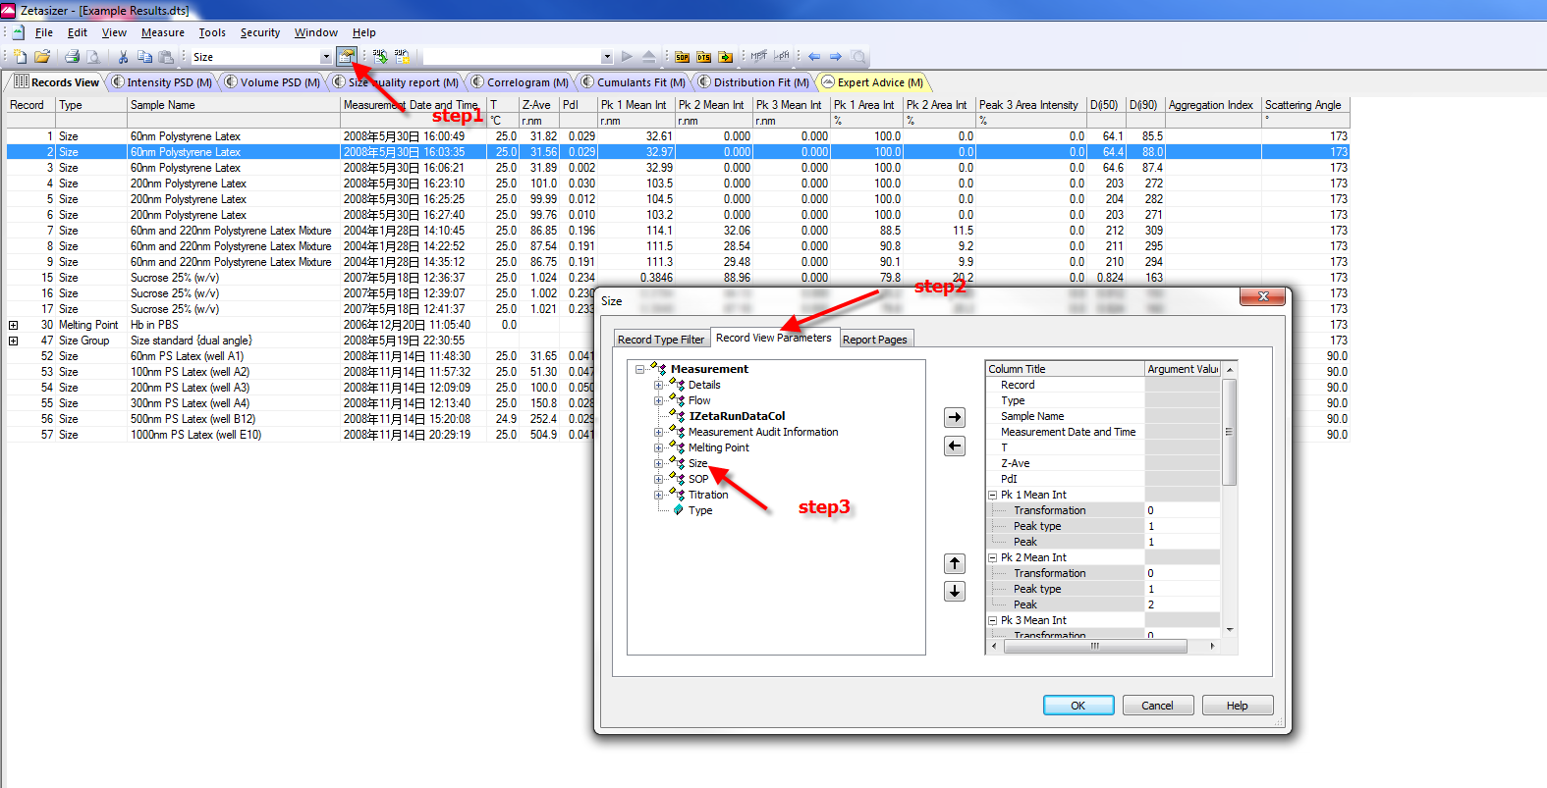

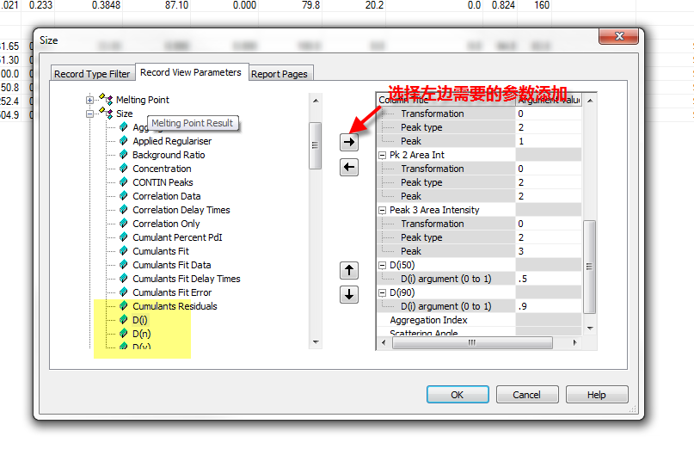
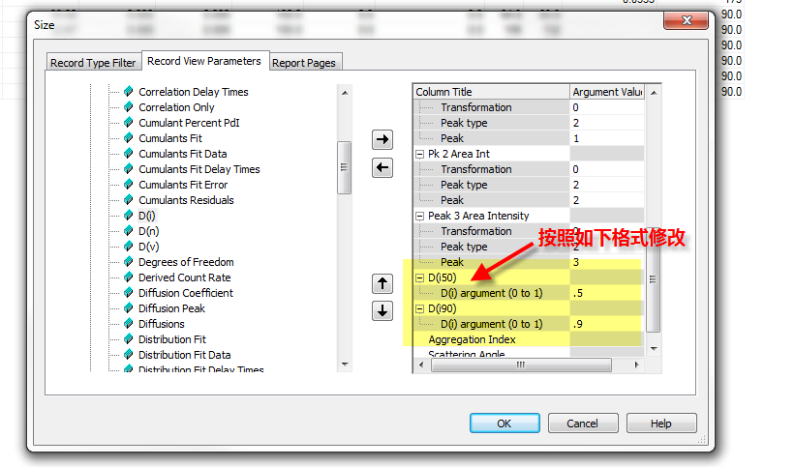

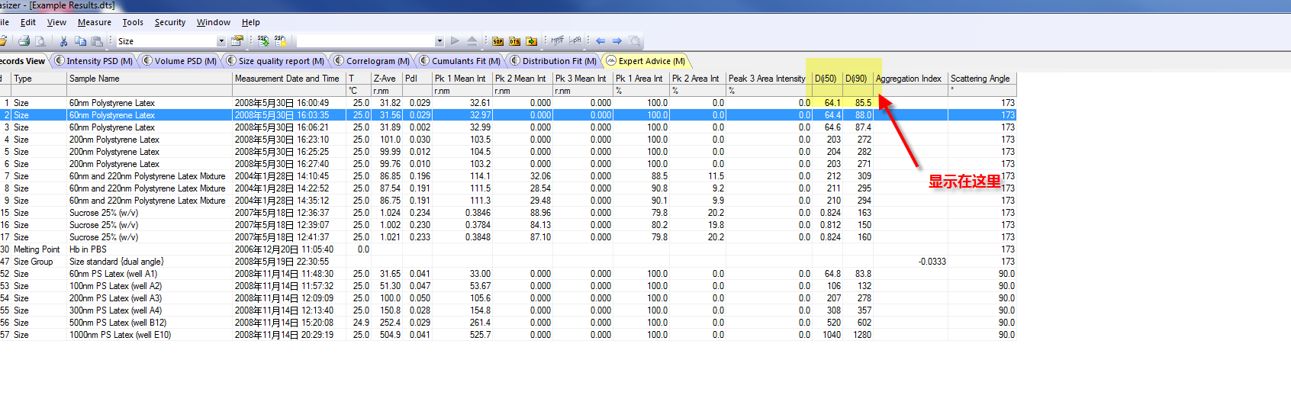

在报告中添加的方法：（这个需要重新编辑一下模板）
- 打开报告设计器
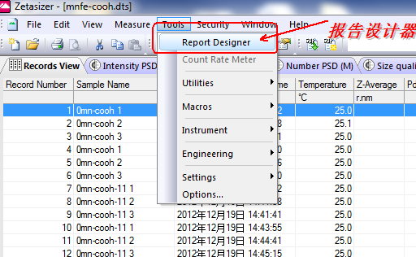
- 打开一个已有的模板，一般模板文件都存放于Pages文件夹下
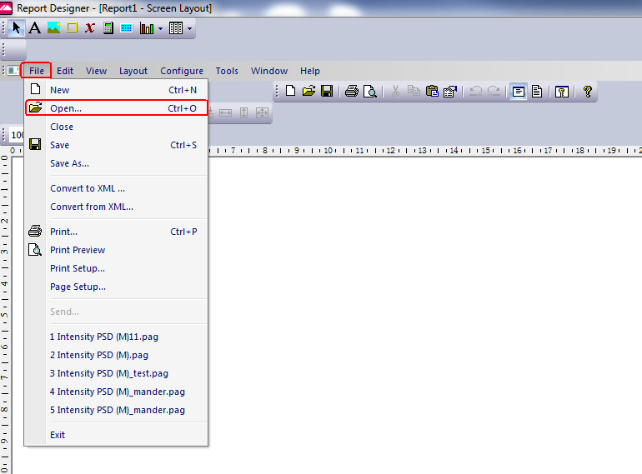

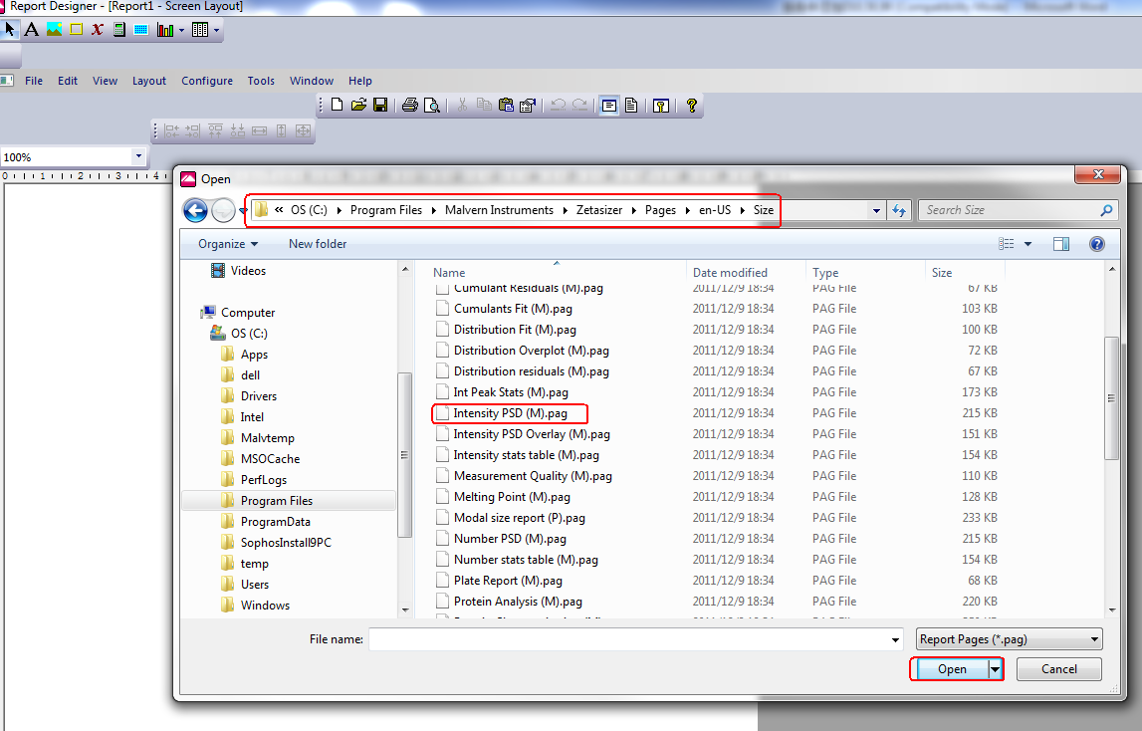

3.添加参数
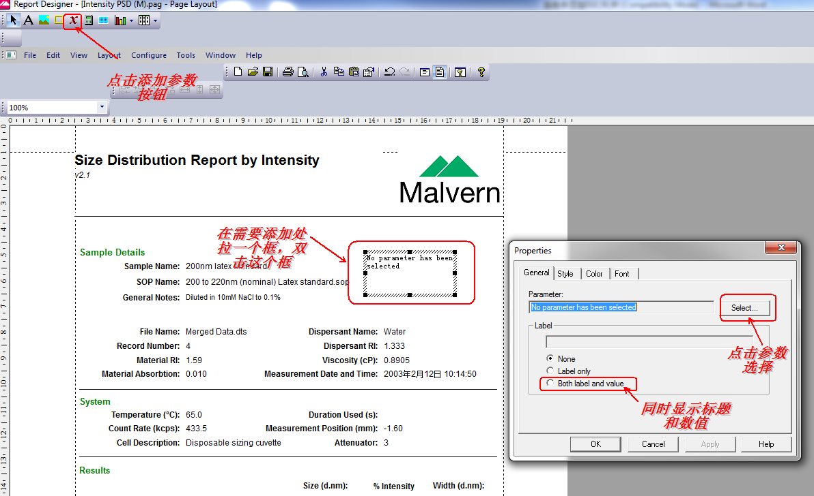
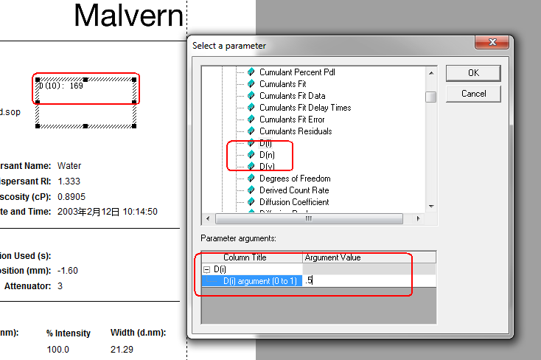

4.一个模板有两种布局形式，一种叫Page layout(页面布局)，一种叫Screen Layout(屏幕布局)，两种布局下都要做同样的修改
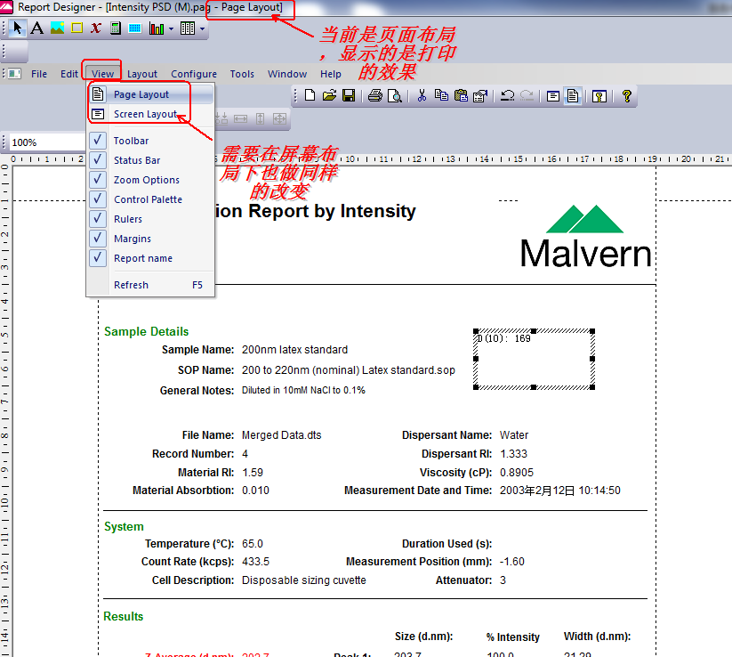
5.将新模板另存为到模板文件夹下（注意一定要存到模板所在的文件夹，否则软件无法打开新模板，请另存为新的名字）
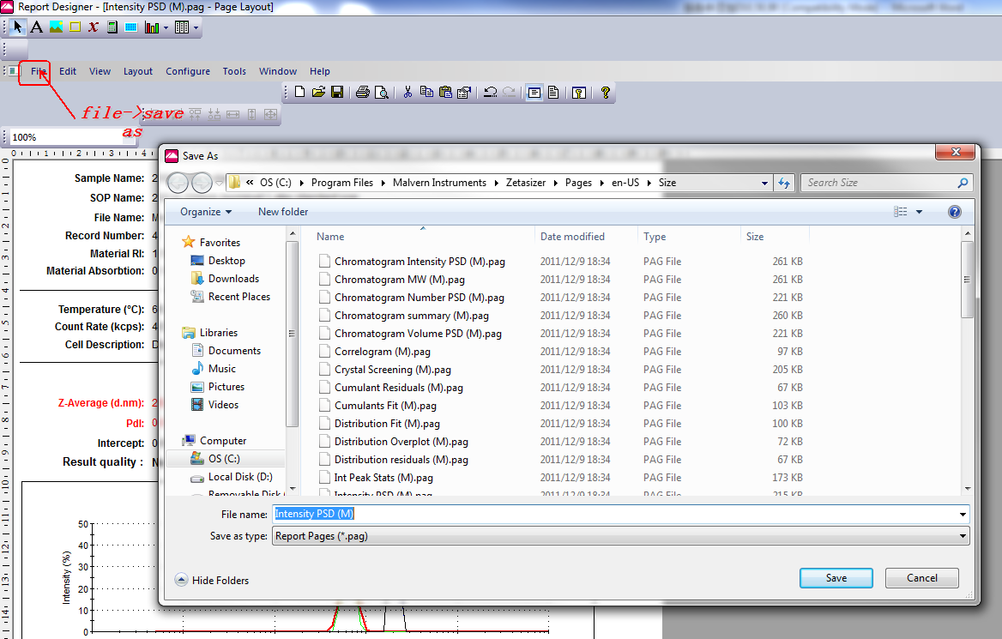

6.调出新模板
